Kofferprofi.de setzt auf leicht gebaute dreigeschossige Fachbodenregalanlage von BITO und erhält damit optimales Preis-Leistungs-Verhältnis:
Mit Leichtigkeit zu mehr Wachstum

Auf Kofferprofi.de können Kunden aus mehr als 100.000 hochwertigen Taschen, Schulranzen, Schmuck- und Reisekoffern unterschiedlicher Anbieter wählen. Der Online-Shop der Horst Condé GmbH ist damit in den vergangenen Jahren kontinuierlich gewachsen. Die Folge: Die angemieteten Lager wurden zu klein, die Materialflüsse ineffizient. Im neu errichteten Logistikzentrum sorgt nun eine dreigeschossige Fachbodenregalanlage der BITO-Lagertechnik aus dem rheinland-pfälzischen Meisenheim für eine reibungslose Intralogistik unter einem Dach und damit für eine pünktliche Lieferung – europaweit. Mit ihrer Höhe nutzt sie den Platz im Lager optimal, und mit der in Leichtbauweise ausgeführten Anlage erhält Kofferprofi.de die passende Leistung zum guten Preis.

Ob Globetrotter, Businessreisende, die Frau von Welt, der Freizeitsportler oder Eltern, die für ihren Nachwuchs etwas Bequemes und Schickes für ihre Schulsachen suchen – bei Kofferprofi.de findet jeder das passende Zubehör. Hochwertige Koffer-Marken wie Samsonite oder Rimowa, Businesskoffer und Aktentaschen von Bugatti und Porsche Design, ausgesuchte Kleinlederwaren wie Gürtel oder Portemonnaies von The Bridge und Braun Büffel, Damen-Handtaschen von Picard, JOOP! & Mollerus. Dazu kommen Schulranzen und -rucksäcke von Scout und McNeill, Satch, 4You, Coocazoo, Dakine und Take It Easy. Für Freizeit und Sport bietet der Online-Händler Kultmarken wie Ridgebake, Deuter, Fjällräven oder High Sierra. „Unser Sortiment umfasst mittlerweile mehr als 100.000 Produkte von knapp 90 Herstellern“, sagt Stefan Maurer. Der Diplom-Betriebswirt ist Mitglied der Geschäftsleitung und Gründer des Online-Shops. Seit Mitte Januar 2017 befindet sich sein Büro in der oberen Etage des neuen Logistikzentrums im Gewerbegebiet Lisdorfer Berg in Saarlouis. „Hier ist alles neu“, bemerkt er. „So neu, dass selbst Navigationsgeräte unsere Adresse nicht finden – noch nicht.“

Im Schnitt verlassen am Tag etwa 800 bis 1.000 Koffer, Handtaschen und Schulranzen das Betriebsgelände. Damit sie pünktlich bei den Kunden ankommen, war der Neubau unausweichlich. Denn seit der Gründung verzeichnet Kofferprofi.de ein kontinuierliches Wachstum. „Die Kunden schätzen die Bequemlichkeit des Internets, aber vor allem unser umfangreiches Angebot und unsere Zuverlässigkeit: Geht die Anfrage bis 15 Uhr bei uns ein, senden wir die Ware noch am selben Tag raus“, betont Stefan Maurer. „Etwa 60 Prozent der Produkte schicken wir an Abnehmer in Deutschland, der Rest ist auf Europa verteilt.“ Dazu kommt das Ziel des Händlers, alle gewünschten Artikel vorrätig zu haben. Dies stellt hohe Ansprüche an die Intralogistik.

Erfolg braucht Platz
Mit dem enormen Erfolg seines Online-Geschäfts hätte Stefan Maurer zu Beginn nie gerechnet. Er arbeitet als leitender Angestellter in einer Bank, als ihn eine Krankheit zwingt, seinen Beruf aufzugeben. „Nach drei Jahren gab es für mich nur zwei Möglichkeiten: Entweder ich werde zuhause verrückt oder ich stelle etwas Eigenes auf die Beine.“ Er entscheidet sich für Letzteres und gründet 2001 den Online-Shop Kofferprofi.de. Von nun an kümmert er sich um den Internetvertrieb des Lederwarenfachgeschäfts Horst Condé GmbH mit Sitz in Saarwellingen, das nur wenige Kilometer von Saarlouis entfernt ist.

Der Online-Shop läuft so gut, dass er die Mitarbeiterzahl von anfangs zwei immer weiter aufstockt – auch die Räume werden schnell zu klein. Und neben dem eigenen Lager mietet Stefan Maurer auch zwei Außenlager an. Ausgestattet sind diese mit Hochregalen. 2014 hat der Händler schließlich seine maximale Kapazität erreicht. „Die Außenlager zu betreiben war teuer. Außerdem kostete das Ein- und Auslagern der Waren Zeit und war sehr umständlich für die Mitarbeiter“, berichtet Stefan Maurer. Um eine zuverlässige Lieferung an die Kunden weiter sicherzustellen, benötigt er ein neues Logistikzentrum. Dieses soll genügend Platz bieten, um die kompletten Materialflüsse unter einem Dach zu vereinen und weiter zu wachsen.

Reibungslose Intralogistik erforderlich
Im Gewerbegebiet Lisdorfer Berg findet das Unternehmen seit September 2015 auf einer Fläche von 10.000 Quadratmetern genügend Raum. Gefragt war nun eine effiziente Regaltechnik, die zum einen die vorhandene Fläche optimal nutzt, zum anderen die unterschiedlichen Produkte – angefangen von der kleinen Geldbörse bis zum großen Reisekoffer – sicher und unkompliziert handhaben kann. „Bei der Suche nach einem geeigneten Anbieter brachte uns unser Generalunternehmer auf die Firma BITO-Lagertechnik“, erinnert sich Stefan Maurer. Der Geschäftsführer nahm Kontakt mit BITO-Gebietsverkaufsleiter Peter Schneider auf.

„Die Anforderungen an die Regaltechnik waren besonders“, erzählt der BITO-Fachberater. Denn zum einen sind die Waren chaotisch gelagert – bei hohem Umschlag. Zum anderen benötigte Kofferprofi.de eine kompakte Lösung bei einem optimalen Preis-Leistungs-Verhältnis. Schnell waren sich die Verantwortlichen deshalb auch einig, dass sich bei dieser Artikelvielfalt eine automatisierte Lösung nicht lohnt. Peter Schneider empfahl eine Fachbodenregalanlage.

Dreigeschossige Fachbodenregalanlage: kompakt und hoch
„Wir installierten eine dreigeschossige Fachbodenregalanlage mit einer Grundfläche von 1.250 Quadratmetern und einer Höhe von 7,5 Metern. Mit dieser Lösung lässt sich ein sehr guter Flächennutzungsgrad realisieren“, erklärt BITO-Experte Schneider. Das Besondere an der Anlage: Jedes Geschoss ist genau gleich aufgeteilt. Pro Etage steht eine Fläche von knapp 3.000 Quadratmetern für große Fächer – Fachtyp A – zur Verfügung. Hier passen bis zu vier Koffer in ein Fach. Und etwa 3.000 Quadratmeter sind für die Fachtypen B und C vorgesehen. Darin lagern kompaktere, in Kartons verpackte Waren wie Handtaschen und Kleinteile wie Geldbörsen. Damit hat Kofferprofi.de auf jeder Ebene eine Gesamtnutzfläche von knapp 6.000 Quadratmetern.

Ein wichtiges Thema war auch der Brandschutz. Um eine teure Sprinkleranlage zu umgehen, investierte das Unternehmen in ein ganzheitliches Brandschutzkonzept. Beispielsweise wurde die Anlage mit zahlreichen Rauchmeldern ausgestattet und in mehrere Brandabschnitte unterteilt.

Immer im Fluss
An diesem Tag kommt eine besonders große Lieferung. Ein Container mit fast 600 Paketen wird angeliefert. „Häufig stapeln die Hersteller ihre unterschiedlich großen Produkte wie bei den russischen Matrjoschka-Puppen ineinander. So ein Set kann aus bis zu sieben Teilen bestehen“, erklärt Stefan Maurer. „Kommen nun zum Beispiel 20 Stück des gleichen Produkttyps bei uns an, deponieren wir sie in diesem Set in die Fächer und entpacken sie erst bei der Kommissionierung – damit sparen wir Platz.“

Auf Handhubwagen transportieren die Mitarbeiter die Paletten auf einen Zwischenkommissionierplatz, der sich direkt neben der Fachbodenanlage befindet. Die Pakete werden gescannt und das Lagerverwaltungssystem weist ihnen ihre Position im Regal zu. Nacheinander schieben die Mitarbeiter mit Handhubwagen die palettierten Kartons in einen Lastenaufzug, der sie in die entsprechende Etage fördert. Dort nimmt ein Kollege diese in Empfang. Ausgerüstet ist er mit einem Tablet, das den richtigen Lagerplatz und die schnellste Route zeigt. Der Mitarbeiter legt die Kartons vom Lastenaufzug auf einen mobilen Packtisch und fährt damit zu den entsprechenden Fächern.

Diese mobilen Packtische nutzen auch die Kommissionierer, die zur selben Zeit ihre Arbeit verrichten. Das Tablet zeigt ihnen dabei genau an, wo sie welches Produkt für den entsprechenden Auftrag am schnellsten finden. Sind die Waren noch ineinander gestapelt, packen sie diese auf dem Wagen um und legen die anderen Teile zurück ins Fach. „Ein Kommissionierer befindet sich immer nur auf einer Etage, auch wenn die Waren für einen Auftrag auf verschiedenen Ebenen liegen“, erläutert Stefan Maurer. Um sie zusammenzuführen, müssen die Koffer, Taschen und Rucksäcke nur noch nach unten gelangen.

Mit Schwung bergab
Auf der zweiten Etage fährt ein Mitarbeiter mit kommissionierten Waren zu einer Wendelrutsche, die an die Mehrgeschossanlage angebunden ist. Nacheinander legt er die Kartons darauf. Leise und gleichmäßig gleiten sie hinunter. „Ein großer Vorteil dieser Rutsche ist, dass wir uns nicht von elektrisch betriebenen Bauteilen abhängig machen“, sagt Stefan Maurer. „Damit sind wir bei Stromausfall oder defekten Teilen sicher vor langen Stillständen.“ Die Rutsche ist direkt an eine Rollenbahn angeschlossen, die die Kartons zu den Kommissionierplätzen fördert. Waren aus dem Erdgeschoss werden direkt auf die Förderstrecke gelegt. Auftragsbezogen nehmen die Kommissionierer die Produkte und packen sie in Behälter. Diese erhalten noch eine Identifikationsnummer und kommen dann auf Paletten. Mit Handhubwagen fahren Mitarbeiter diese zum Warenausgang, wo sie zur Abholung bereit stehen.

Mit seinem neuen Logistikzentrum und dessen Umsetzung ist Stefan Maurer sehr zufrieden. „Nachdem das Gebäude stand, ging alles schnell und reibungslos – vor allem die rasche und unkomplizierte Montage und Inbetriebnahme der Regallösung durch die BITO-Mitarbeiter“, ist der Geschäftsführer begeistert. Am 23. Dezember 2016 ist die Verwaltung eingezogen und genau einen Monat später, am 23. Januar, folgte schon der Umzug der Waren, in gerade mal drei Tagen. Lediglich an einem Tag stand der Versand still. Und weil Kofferprofi.de mit der Regallösung deutlich mehr Platz hat als vorher, konnte das Unternehmen durch Großeinkäufe sofort nach dem Einzug das Portfolio um rund 6.000 Produkte erweitern. Beim Kauf dieser enormen Mengen bekommt der Online-Shop Rabatt, den er an seine Kunden weitergeben kann.

Aktuell ist das Lager etwa zu 80 Prozent ausgelastet. „Damit können wir mit dem neuen Logistikzentrum unsere ambitionierten Ziele weiter verfolgen“, sagt Stefan Maurer. Und wie sehen diese aus? „Wir wollen jährlich um 15 Prozent wachsen“, ist er zuversichtlich.

10.004 Zeichen inkl. Leerzeichen

Bildunterschriften:

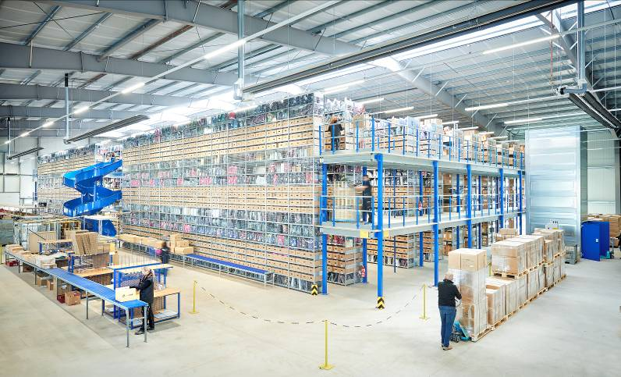
Bild 1: Im neu errichteten Logistikzentrum installierte BITO eine dreigeschossige Fachbodenregalanlage. Mit ihrer Höhe nutzt sie den Platz im Lager optimal. Kofferprofi.de konnte dadurch sein Portfolio um 6.000 Artikel erweitern.

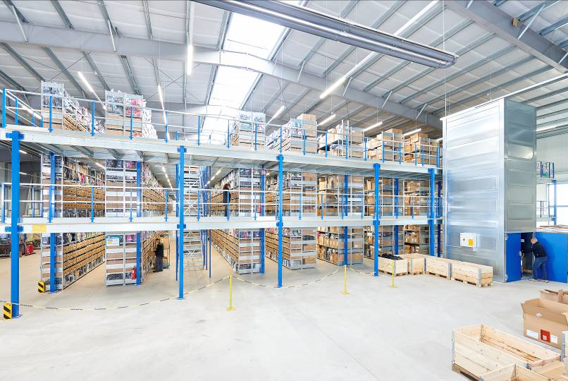
Bild 2: 7.000 Fachböden auf drei Etagen bieten Kofferprofi.de Lagerfläche und die Möglichkeit im E-Commerce Geschäft schnell und flexibel reagieren zu können.

Bild 3: Stefan Maurer: „Nachdem das Gebäude stand, ging alles schnell und reibungslos – vor allem die rasche und unkomplizierte Montage und Inbetriebnahme der Regallösung durch die BITO-Mitarbeiter.“

Bild 4: Durch die neue Anlage konnten teure und im Prozessablauf umständliche Außenläger geschlossen werden. Das freut auch die Kommissionierer.

Bildnachweis: BITO-Lagertechnik Bittmann GmbH

FIRMENPORTRAIT:
BITO steht für „Bittmann Oberstein“, denn an diesem Ort wurde das Unternehmen von der Familie Bittmann 1845 gegründet. 1991 erfolgte aus Platzgründen der Umzug in das benachbarte Meisenheim (Rheinland-Pfalz), dem heutigen Hauptsitz des Lagertechnik-Spezialisten. Im Jahr 2000 wurde ein weiterer Produktionsstandort in Lauterecken gegründet.
Die BITO-Lagertechnik Bittmann GmbH ist ein international operierendes Industrieunternehmen im Bereich Lager- und Kommissioniertechnik mit über 950 Mitarbeitern, davon ca. 750 an den Standorten Meisenheim und Lauterecken. Das Unternehmen zählt zu den größten in der Heimatregion.
Durch ihre innovative Produktpolitik gehört BITO zu den Marktführern in Europa. Auf einer Betriebsfläche von 140.000 Quadratmetern am Hauptsitz in Meisenheim und dem Zweigwerk in Lauterecken fertigt BITO mit modernsten Produktionsmethoden qualitativ hochwertige. BITO-Lagertechnik ist einer der wenigen Komplettanbieter der Branche und entwickelt, fertigt und vermarktet Regal-, Behälter-, Kommissionier- und Transportsysteme und ist außerdem Anbieter von Betriebseinrichtungen. Das Unternehmen legt besonderen Wert auf eine intensive, komplexe Beratung und die partnerschaftliche Zusammenarbeit mit den Kunden. Gemeinsam mit ihnen entwickelt BITO maßgeschneiderte Lagerkonzepte als Komplettlösungen.
Das BITO-Leistungsangebot umfasst mehr als 5.000 Produkte. 40 Fachberater gewährleisten eine kundennahe, individuelle Beratung. Der internationale Vertrieb erfolgt über 16 Tochtergesellschaften in nahezu allen europäischen Ländern, in Dubai, den USA sowie über verschiedene Vertriebspartner weltweit. Zur Belieferung des indischen Marktes und dessen Nachbarländer betreibt BITO in Indien ein Joint Venture. 2016 erwirtschaftete das Unternehmen 225 Millionen Euro Umsatz.

Kontaktadressen
Deutschland | Österreich |  | Schweiz
BITO-Lagertechnik  Bittmann GmbH | BITO Lagertechnik  Austria GmbH |  | BITO-Lagertechnik  Bittmann AG
Obertor 29 | Handelsring 5a |  | Industriestr. 11
D-55590 Meisenheim | AT-4481 Asten |  | CH-6343 Rotkreuz
Unternehmenskommunikation
Sarah Hartmann
Tel. + 49 (0)6753/122 -124
Fax + 49 (0)6753/122 -5806
presse@bito.com

